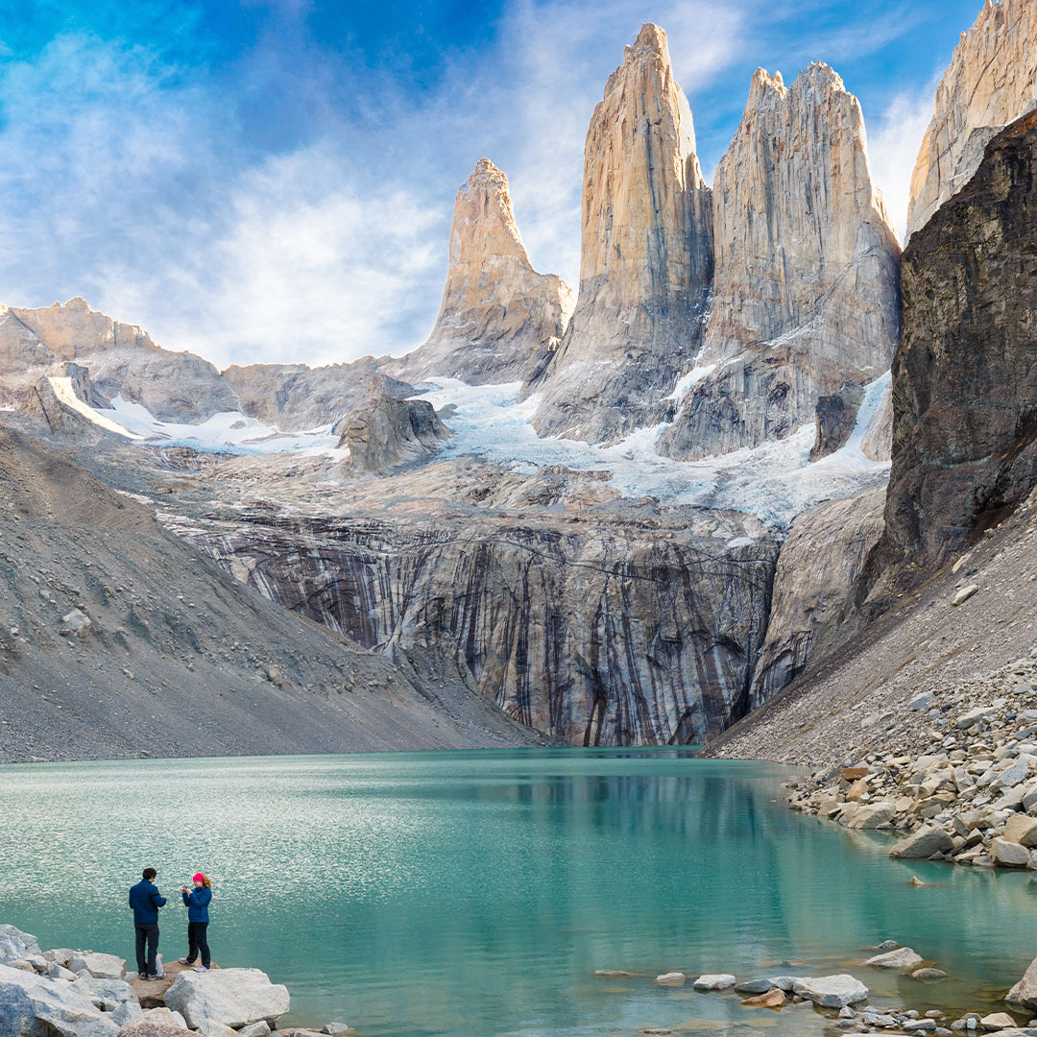


DISFRUTE DE LA PATAGONIA CHILENA FECHA:
Duración: 09 días
INCLUYE VUELOS INTERNACIONALES

FOLIO:
PRESUPUESTO PARA:
NUMERO:
CORREO:

- PAIS: CHILE

- CIUDAD: SANTIAGO DE CHILE – VIÑA DEL MAR – VALPARAISO – PUERTO NATALES

- FECHA DE SALIDA: DIARIAS

- ITINERARIO

DÍA 01
MÉXICO –SANTIAGO
Cita en el aeropuerto de la Ciudad de México para abordar el vuelo con destino a la Ciudad de Santiago de Chile. Noche a bordo.

DÍA 02
SANTIAGO
Llegada, recepción y traslado al hotel. Alojamiento.

DÍA 03
SANTIAGO (City Tour por Santiago)
Desayuno. Comenzaremos nuestra Experiencia desde el hotel para explorar los diversos encantos de Santiago. Observaremos los contrastes entre el casco histórico de la ciudad y los modernos edificios del sector Oriente, descubriendo los lugares preferidos tanto por turistas como por locales. Nuestra primera parada será en la emblemática Av. Libertador Bernardo O’Higgins, también conocida como Alameda, donde nos maravillaremos con el Palacio Presidencial de la Moneda, un imponente edificio neoclásico que alberga una parte fundamental de la historia chilena. Continuaremos nuestro recorrido panorámico por los pintorescos paseos peatonales del centro, pasando por la Plaza de Armas, un punto estratégico desde donde se trazaron los primeros planos de la ciudad. A su alrededor, apreciaremos varios edificios históricos, incluyendo la majestuosa Iglesia Catedral, el imponente Correo Central y la elegante Municipalidad de Santiago. Luego, ascenderemos al Cerro Santa Lucía, un sitio arquitectónico e histórico de gran belleza que desempeñó un papel crucial en la fundación de la ciudad, y que sigue siendo un destino popular entre los santiaguinos. Posteriormente, nos dirigiremos hacia otros lugares de esparcimiento locales, como el Parque Forestal, el Museo de Bellas Artes y el vibrante Barrio Lastarria. Cruzaremos el río Mapocho para llegar al animado Barrio Bellavista, conocido por su intensa actividad cultural y artística, así como por ser uno de los destinos favoritos para la vida nocturna en la capital. Concluiremos nuestra exploración adentrándonos en el nuevo centro de la ciudad, visitando Providencia y las comunas de Las Condes y Vitacura, donde disfrutaremos de espacios como el parque Bicentenario, uno de los nuevos íconos de la ciudad. Al finalizar nuestra inmersión en la zona oriental de Santiago, símbolo de crecimiento y modernidad, emprenderemos el retorno al hotel. Alojamiento.

DÍA 04
SANTIAGO (Excursión a Viña del Mar y Valparaíso)
Desayuno. Comenzaremos nuestra experiencia partiendo desde tu hotel rumbo a la costa, para descubrir dos joyas del litoral central: Valparaíso, con su vibrante cultura y arquitectura única, y Viña del Mar, famosa por sus elegantes jardines y hermosas playas. Durante el trayecto desde Santiago, atravesaremos los fértiles valles de Curacaví y Casablanca, conocidos por su producción vinícola, hasta llegar a Valparaíso.
Allí disfrutaremos de sus encantadoras postales desde miradores naturales, y visitaremos La Sebastiana, la singular casa-museo de Pablo Neruda (abierta de martes a domingo), donde haremos una parada fotográfica. Entrada no incluida. Exploraremos los sectores históricos de la ciudad, viajando en un tradicional ascensor y recorriendo los cerros Alegre y Concepción, desde donde admiraremos las vistas del Paseo Yugoslavo y el Paseo Atkinson. Luego nos dirigiremos a Viña del Mar, donde conoceremos sus principales atractivos como el Casino de Juegos, sus jardines y avenidas emblemáticas. También haremos paradas en el icónico Reloj de Flores y frente al Museo Fonck, hogar del único moái de Isla de Pascua presente en el territorio continental. Además, podrás visitar la histórica Quinta Vergara. Finalizaremos esta inolvidable jornada con el regreso a Santiago. Alojamiento.

DÍA 05
SANTIAGO-PUNTA ARENAS-PUERTO NATALES
Desayuno. A la hora indicada traslado al aeropuerto para abordar el vuelo con destino a Punta Arenas. Recepción y traslado a la terminal de buses para abordar autobús a Puerto Natales (249 km/3:00 hrs de viaje). Arribo a la Ciudad y traslado al hotel. Alojamiento.

DÍA 06
PUERTO NATALES (Navegación al Glaciar Serrano y Balmaceda con almuerzo)
Desayuno. Iniciaremos nuestra Experiencia desde tu hotel para conocer dos de los glaciares más importantes de la Patagonia chilena y disfrutar de una relajante navegación. Tomaremos la embarcación desde el muelle Puerto Bories hacia el Parque Nacional Bernardo O’Higgins a través del Canal Señoret y disfrutaremos de un delicioso café acompañado de un snack dulce, observando durante la travesía el Monte Balmaceda, lugar en que se ubican los glaciares que visitaremos. El primer punto de interés que veremos será el Monumento Histórico Nacional Frigorífico Bories, fundado en 1913 por la Sociedad Explotadora Tierra del Fuego y que por más de 60 años fue el centro de faenamiento más importante de la Patagonia Sur (y que hoy en dia es un hotel-museo de Lujo). Podremos apreciar también la cascada y acantilados de cóndores, y luego desembarcaremos en Puerto Toro para comenzar una caminata dirigida por nuestro guía por la ribera de la laguna Témpanos a través de un bosque nativo de coigües, ñirres y ciruelillos. Aquí apreciaremos la vegetación y el contraste entre el cielo y los hielos del mar, acompañados del imponente Glaciar Serrano. Al regreso de la caminata volveremos a embarcar, viendo luego el Glaciar Balmaceda con un merecido aperitivo con hielo proveniente de témpanos desprendidos del glaciar. Después de haber sido testigos de un paisaje único y salvaje, nos dirigiremos a una Estancia para disfrutar de un sabroso asado de cordero al palo estilo magallánico, luego de lo cual retornaremos al hotel en Puerto Natales. Alojamiento. (Embarcación 21 de mayo)
** Opera desde 15 septiembre al 31 de marzo con salidas diarias.
De abril a agosto opera solamente los Domingo con un mínimo de 25 pasajeros

DÍA 07
PUERTO NATALES (Excursión Parque Nacional Torres del Paine con almuerzo)
Desayuno. En esta experiencia partiremos desde la encantadora ciudad de Puerto Natales en dirección al impresionante Parque Nacional Torres del Paine. En nuestro trayecto, realizaremos una primera parada en la Cueva del Milodón, un sitio arqueológico de gran valor donde se hallaron restos de este extinto mamífero prehistórico. Continuaremos nuestro recorrido hacia Laguna Amarga, la emblemática puerta de entrada al parque. Si el clima lo permite, desde aquí podremos capturar una postal inolvidable de las imponentes Torres del Paine, cuya silueta es el ícono más representativo de la Cordillera Paine. A medida que avanzamos, nos detendremos para admirar los majestuosos “Cuernos del Paine”, formaciones rocosas con un característico contraste de tonos oscuros y claros que desafían el cielo patagónico. Posteriormente, caminaremos hasta el espectacular Salto Grande, una cascada de gran caudal donde las aguas turquesas del Río Paine se precipitan con una energía abrumadora. Nuestra última parada será el místico Lago Grey, donde emprenderemos una caminata a través de un bosque de coigües, cruzaremos un puente colgante sobre el Río Pingo y alcanzaremos su extensa playa de piedras grises. Desde aquí, contemplaremos los témpanos flotantes que se desprenden del majestuoso Glaciar Grey, ofreciendo un espectáculo de tonalidades azuladas en constante transformación. Como telón de fondo, el imponente macizo del Paine Grande nos recordará la inmensidad y belleza indómita de la Patagonia. Alojamiento.

DÍA 08
PUERTO NATALES-PUNTA ARENAS-SANTIAGO
Desayuno. A la hora indicada traslado al aeropuerto de Punta Arenas para abordar vuelo a Santiago. Llegada, recepción y traslado al hotel. Alojamiento.

DÍA 09
SANTIAGO-MÉXICO
A la hora indicada traslado al aeropuerto para abordar el vuelo con destino a la ciudad de México. FIN DE NUESTROS SERVICIOS.
HOTELES PREVISTOS O SIMILARES

CIUDAD | HOTELES TURISTA | HOTELES PRIMERA | HOTELES SUPERIOR
SANTIAGO | HAMPTON BY HILTON | NH CIUDAD | DOUBLETREE KENNEDY
PUERTO NATALES | WESKAR LODGE | COSTAUSTRALIS | HOTEL REMOTA

SERVICIOS:

INCLUYE | NO INCLUYE
- Aéreos México –Santiago-Punta Arenas-Santiago - México  - Traslados aeropuerto – hotel – aeropuerto  - 04 noches de alojamiento en Santiago con desayunos  - City Tour por Santiago  - Excursión a Viña del Mar y Valparaíso  - 03 noches de alojamiento en Puerto Natales con desayunos  - Navegación al Glaciar Serrano y Balmaceda con almuerzo (Opera desde 15 septiembre al 31 de marzo con salidas diarias)  - Excursión Parque Nacional Torres del Paine con almuerzo  - Seguro de asistencia AC100  - 01 maleta documentada de 23 kilos | - Ningún servicio no especificado.  - Gastos personales.  - Propinas  - Tarjeta Turística a pagar en aeropuerto de Santiago:  - USD 26 por pasajero  - Entradas al Parque Nacional Torres del Paine: USD 60 aprox.  - La habitación triple consiste en una cama doble con cama extra plegable o sofá cama  - Consultar tarifa de menor

PRECIOS POR PERSONA EN USD
CATEGORÍA | HOTELES TURISTA | HOTELES PRIMERA | HOTELES SUPERIOR
DOBLE | 2,938 USD | 3,008 USD | 3,338 USD
TRIPLE | 2,898 USD | 3,038 USD | N/A
SENCILLA | 3,948 USD | 4,088 USD | 4,588 USD
Tipo de cambio xx.xx MXN al día xx.xx.xxxx, vigente 24hrs. Mínimo 2 pasajeros

PROGRAMA VÁLIDO PARA TERMINAR VIAJE EL 30 DE JUNIO DE 2026.
APLICA SUPLEMENTO DESDE EL 01 DE DICIEMBRE AL 15 DE ENERO DE 2026.
APLICA SUPLEMENTO EN SEMANA SANTA, PASCUA Y EN FECHAS DE CONGRESOS Ó EVENTOS ESPECIALES

NOTAS IMPORTANTES:

• Es responsabilidad del pasajero contar con INE o pasaporte vigente, así como visados, vacunas y requisitos necesarios para realizar su viaje. Viaja Como Eres S.A de C.V no se responsabiliza por problemas derivados por la falta u omisión en el cumplimiento de estos requisitos.
• El orden de los servicios podría variar según disponibilidad aérea y/o terrestre.
• En caso de existir impuestos o tasas extras a pagar en destino, los mismos deben de ser cubiertos por el pasajero.
• La presente cotización no implica reserva ni bloqueo de lugares. Todas las tarifas están sujetas a disponibilidad al momento de realizar la reserva en firme dependiendo de la disponibilidad existente. Los precios indicados son de contado y están expresados en dólares estadounidenses (USD). El pago podrá realizarse mediante transferencia electrónica o depósito con cheque. Para más información sobre métodos de pago, condiciones y restricciones, comuníquese con nuestro personal autorizado.

TERMINOS Y CONDICIONES

Para consultar nuestras condiciones generales y contrato de adhesión, visite nuestra página web: https://www.pangeaviajes.mx/es-MX/

POLITICAS DE CANCELACIÓN

Pagos y anticipos no son reembolsables.
Se debe realizar el pago total de los servicios 40 días antes de la fecha de salida, consulta con tu asesor el pago inicial y los anticipos. Viaja Como Eres S.A de C.V., podrá cancelar automáticamente los servicios solicitados en esta cotización o el contrato si no se realizan los pagos conforme a lo acordado.

AVISO DE PRIVACIDAD

Los datos personales recabados serán tratados conforme a la Ley Federal de Protección de Datos Personales en Posesión de los Particulares y al Aviso de Privacidad disponible en disponibles en el siguiente enlace, https://www.pangeaviajes.mx/es-MX/

